- 发表于网易互娱KM 2024年

引言
在开始本篇之前，我得先说清楚适用范围
这篇文章适用于新人文案策划，以及不擅长文案工作，却乐意了解和尝试的其他策划

对于一个几乎是新领域的工作，最重要的是信心，而信心的来源是了解，因此，我希望尽我所能帮助你增进对这块内容的了解

任何一个人都拥有与生俱来的讲故事的能力，这是一种人类本能，因为我们生活在一个本质上是故事化的社会中，我们每天都会接受电影、游戏、新闻以及各方面的资讯，我们习惯于将所有信息以故事化的方式整合起来（通常是不完备事实）

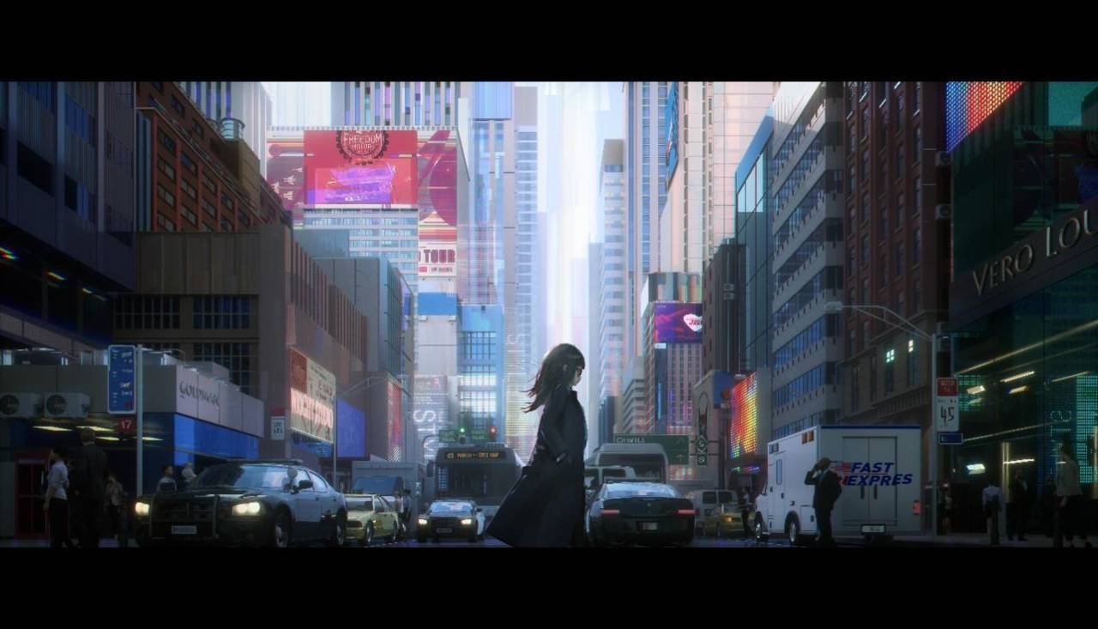

因此，当我们向其他人讲述某件事时，我们实际做的是：把事件的要素重新组合，输出我们认为其他人能够理解的故事模式

在我的生活圈中，许多人声称必须通读大量书籍，比如罗伯特·麦基的《故事》和《对白》，才能掌握其中的原理，就像小时候很多人推荐“五十本必读的中外名著”一样，我想说的是，虽然阅读很重要，但没有什么是“必读”的，碎片化和传统阅读的方式各有优劣，每个人获取知识的方式差异悬殊，将来更是如此

因此，我们不需要等到把书读够才开始创作，相反，应该在创作的过程中，搜集所需的资料，大部分文案都这么干

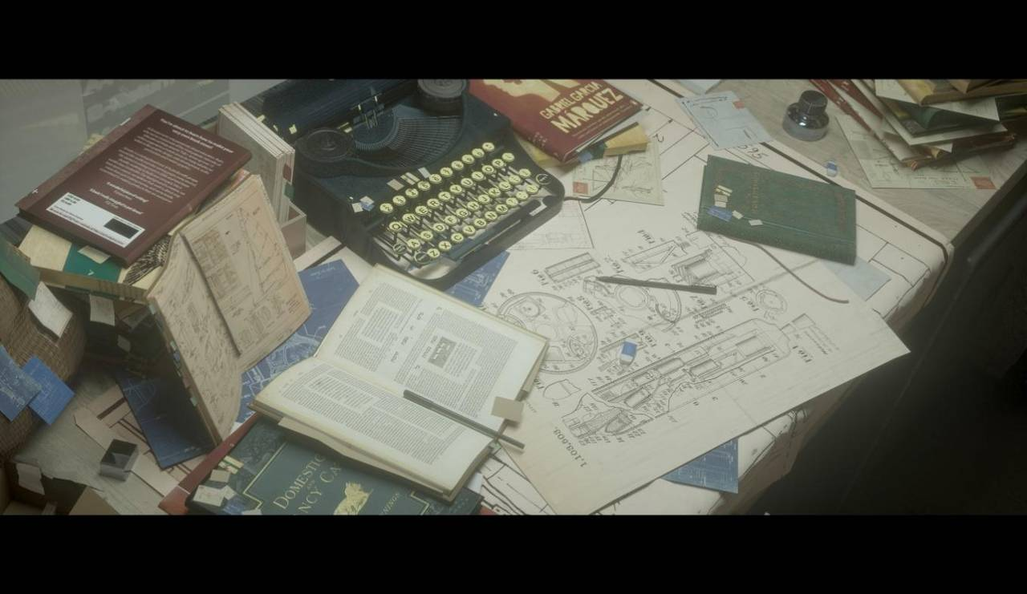

我自己经常被游戏、电影和音乐中的某个部分吸引，在那种特殊的时刻我能感受到荣格所说的“共时性”，去模仿和领会几种故事模板相对容易，然而，要弄清楚玩家受到吸引的根本原理，是一个极其艰深的课题——文字只是其中一个因素，游戏中的美学、互动、移情和音乐音效共同对叙事起作用，目前很多游戏的叙事都不具备吸引的基础，而我对于探索如何做到这一点非常着迷

在现阶段，我们可以探索的就是通过故事创作激活这种感受

必须声明，故事创作包含大量主观经验，你可以自行判断适合采信的内容，尽管我本人向你保证这些创作思路是真实、有效的

了解到这一点，我们就可以开始了

构思一个主题
在上一篇关于活动概念的文章里，我们提到了主题和概念的区别，详细请看：
https://km.netease.com/team/xinghe/article/507717
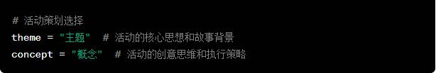

简言之，故事更强调“主题”，活动更侧重“概念”，我们需要为故事构思一个主题

- 写一个活动故事
以「泛星集市：逐星之律」为例，在接到这个活动时，我们得知要求是这样的：
- 泛星集市系列，意味着年轻化、潮流时尚科幻
- 采用二次元题材

「二次元」本身是一个概念，但它不构成主题，主题意味着提供一个叙述重点（有时候，故意隐藏重点是一个更有趣的技巧）
二次元基本脱离不了这几个经典主题：成长，挚爱，反抗世界
因为这是二次元题材主流受众向上生长的必经之路，人们希望看到和自己生活状况有所交集的故事和隐喻，此外，故事尝试了ChatGPT辅助创作

- 构思故事框架
好的，在此基础上我们开始构思故事框架，我们可以先从一些模糊的要素开始，也可以从能想到的具体情节出发，在构思时，是没有既定规则的，我们要做的是找到这些要素之间的联系，在脑海中用“桥梁”（即情节）把每个要素连接起来

成长：可以是前作角色的成长，比如，前作「迷幻魅影」中的女主角，克隆人歌手星铱，我们可以讲一个她成长为大众偶像的故事
挚爱：通常是男女主角搭配，然而在二次元，双女主 / 姐妹羁绊很常见，我们可以给星铱安排一个妹妹，参照元素周期表，确定叫星铂
反抗世界：星铱和星铂需要面临一些困难，她们可能正在被坏人追捕，这就给玩家提供了任务动机，帮助她们对付坏蛋

这样一来，我们有了一个大致的故事模板，这是一个非常经典的：好人对付坏人的故事
问题在于，这个故事还不够详细，我们要考虑怎样使故事更加波折，更有深度，以及适当再增加二次元要素

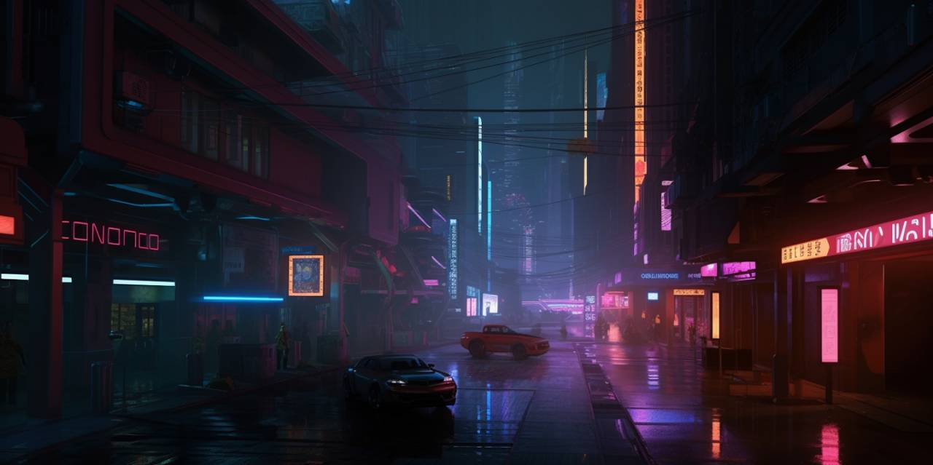

- 增加故事要素
拉亮小灯泡，努力寻找那些既有新鲜感，又能进一步提高剧本自洽性的想法idea
需要通过一些非常具体的问题来启动思考，列举如下：
- 星铱和星铂的身份是什么？
- 她们在什么地方生活？
- 她们有什么特殊关系？
- 她们反抗的对象是什么？

在筛选想法之后，这个故事可以得到如下要素：

虚拟偶像：虚拟偶像和二次元相关性很高，我们可以让星铱通过某种方式成为虚拟偶像，同时很好地解释她的二次元形象的来源
虚拟都市：我们需要给星铱和星铂一个演绎剧情的舞台，因为她们只能以二次元形象示人，可以设定赛博虚拟都市“星之城”
双生子：星铱和星铂需要某种更加深刻的联系，她们是虚拟偶像，我们可以说她们使用的是同一个型号的音乐植入体或软件，她们作为双生偶像设计参与同台演出，因为某种原因早年失散了，星铂一直在“寻找”星铱
大型音乐集团：为了给星铱和星铂的悲剧找到一个具体的来源，我们可以设定一个邪恶的、资本的音乐集团，“自尊集团”（来自EVE设定）创造了星铱和星铂，利用旗下的虚拟偶像为自己牟取利益，由于星铱觉醒了自己的意识，摆脱了集团的控制，他们自然要找到并销毁星铱

故事总算有模有样了，我们现在有更加具体的世界观设定，由于星铱和星铂“虚拟偶像”的特殊身份，故事已经涉及到了人工智能伦理问题，具有一定的深度

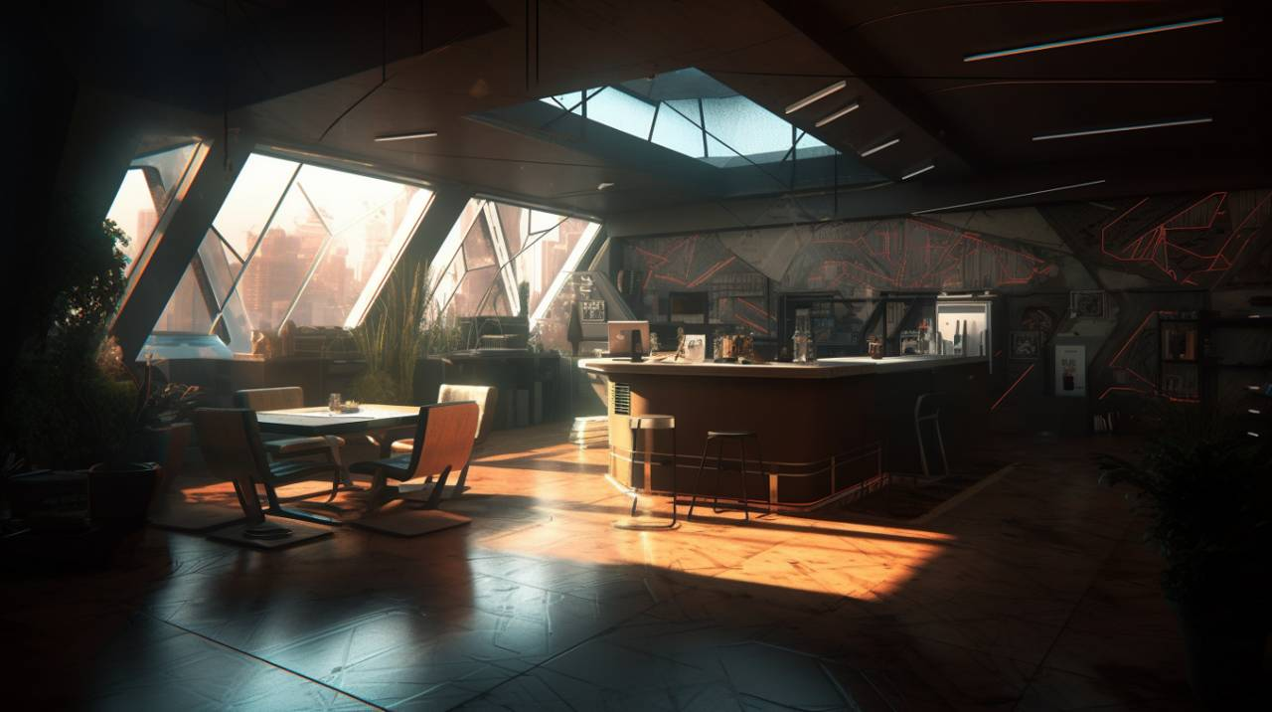

- 展开势力设定
现在的故事主题是：虚拟偶像反抗大型音乐集团
请注意，我们构思的每一步，都应该让故事更具体，所以下一步，反抗的过程具体是怎么样的？
目前，星铱看起来势单力薄，毫无胜算，我们必须增加她能取胜的客观条件，加强博弈，也就是展开势力设定

音乐团体：由于反抗大型音乐集团关系到许多独立音乐人的命运，可以假设，许多被压迫的音乐人会站在星铱这一边（逐星之律乐队）
星铱的朋友：在前作「迷幻魅影」中，星铱有飞行员（玩家）、卡泽、斯派克的支持，他们肯定会提供帮助
公众：故事适合设定在盖伦特联邦，盖伦特人以自由平等而闻名，如果事件持续升级，公众舆论可能会支持星铱
政治界：一旦调动公众舆论，联邦议会可能会做出反应，通过立法层面解决人工智能问题，我们设定星铱的头号粉丝真实身份是联邦参议员
音乐集团内部：任何势力都不是铁板一块，在自尊集团内部设定一些星铱的支持者（星铱之母），能够增加剧本的真实性
音乐集团竞争对手：纳基维集团是自尊集团的竞争对手（EVE设定），由星铱主动挑起双方的矛盾可以表现出她性格中勇敢的一面

现在，虽然这只是一个活动故事（相当于短篇小说），但是已经有了独立的世界观、势力、角色
从故事的丰富度而言，已经比较充分了，接下来将进行情节设计
情节是需要一定侧重的，我个人会把考虑的重点放在开头、高潮和结尾，情节部分对整个故事起到决定性作用

如果一个文案在桌子前发呆，或者长时间挪来挪去，很可能卡在这一步，这是很正常的

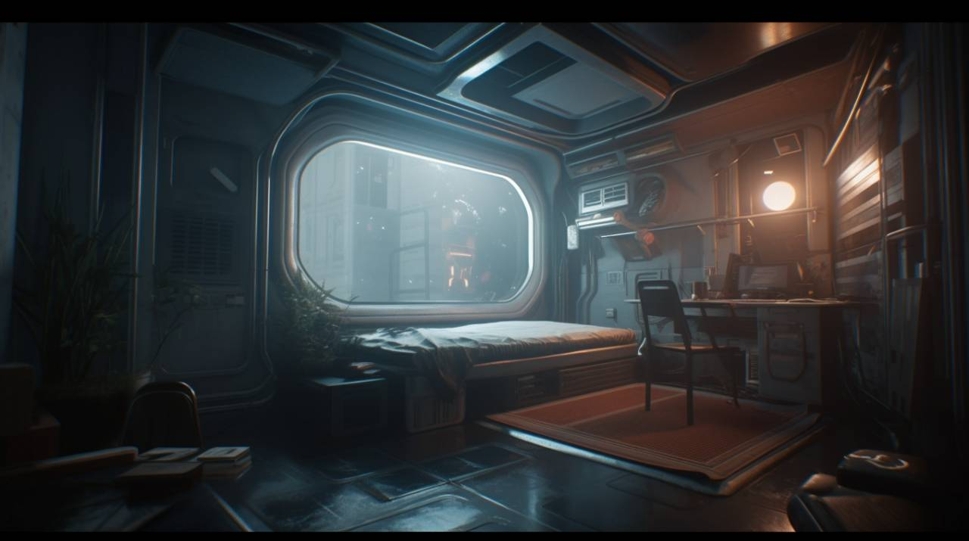

- 情节：构思开头
仔细考虑我们现在掌握的故事主题和设定，结合飞行员（玩家）的身份，如何尽快呈现这些东西：

晚上好，星之城
“在虚拟都市星之城华丽的街头，众多虚拟游客正在观看星铂的街头演出，此时，被通缉的星铱穿过人群，与星铂撞了个满怀，随后迅速逃离，消失在夜色中，几天后，星铂找到飞行员，请求帮忙调查星铱的下落。”

虚拟都市、虚拟偶像、地下音乐的核心氛围设定快速展现，提供了一点悬念和冲突，并完成了主要角色的初次相遇
这段情节的“钩子”是“逃跑的少女”，这是一类经典的二次元开场情节，读者会把注意力放在女主身上，并跟随主角行动“寻找”她的下落

- 情节：构思高潮
高潮情节是整个故事创作最重要的部分，它就像船锚一样，锚定了整个故事的发展脉络
通常，高潮情节是故事核心要素持续冲突、自动发展的结果，在这段情节中，每个冲突和问题都应该得到解决，如下：

追逐繁星律动
“为了获得公众舆论支持，星铱和星铂克服重重阻碍，在星之城举办盛大的逐星之律演唱会，多方势力加入最终博弈；星铱在演唱会落幕时发表独白，向观众讲述了自己现实里作为在逃克隆人的真实身份，而后消失，舞台上只留下星铱的话筒。”

星铱和星铂最终的演唱会，这是一个几乎必然发生的情节，因为所有的核心要素，包括虚拟偶像、虚拟都市、大型音乐集团，还有“逐星之律”这个活动名称的寓意，都把故事推向这一情节

这段情节的印象是“星铱的独白”，完成独白既是星铱表明自己能够摆脱音乐集团、独立活动，吹响胜利的号角，也是她在享受足够的偶像历程之后，完成内心的解脱，走向落幕，为一场人工智能伦理争议划上了结局；星铱消失后麦克风掉在地上，加入了“Mic Drop”（扔麦）这个非常具有象征意义的“谢幕”动作，用一个突然告别的休止符，给剧中的观众、剧外的玩家带来苦涩的回味

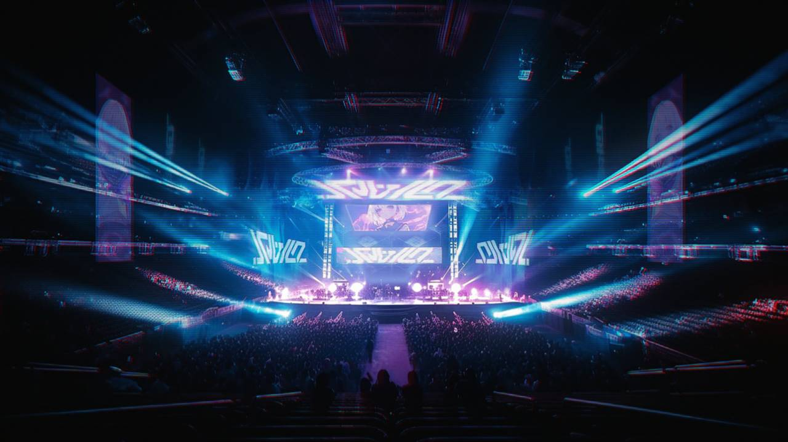

- 情节：构思结尾
“一如往日”或者说“太阳照常升起”是我个人非常喜欢的一类结局，因为这类结局就像是帮助玩家回归到平凡生活的一种隐喻，本篇距离结尾仅一步之遥，我依然选择了这类熟悉的结局，请看：

星之重逢
“在公众舆论之下，盖伦特立法为人工智能给予保护。几年后的某一天，星铂沉浸在街头演唱中，忽然，人群中出现了星铱的身影，此时星铱像真正的姐姐一样换上了更加成熟、洒脱的面容，她加入了这场演唱。”

这个 Happy End 在逻辑上较为自洽，也可以看作是各方势力博弈的结果，因为逐星之律的影响力、星铱的消失，公众对大型音乐集团发动了抵制并要求修改法律，自尊集团卷入虚拟偶像业务的纠纷；但是在星铂个人层面，她只希望能跟姐姐再次重逢，而这个结局可以看作是回应了她和观众的期望

同时，我喜欢这个结局给星铱打造的新形象，它在叙事上“具象化”了人物的成长

总结，设计一个故事的经典流程是：提出主题，构思框架，添加要素（角色），设定势力，构思开头、高潮、结尾情节
在完成上述设计之后，就将进入具体剧情文本的攥写流程，在这个过程中，根据个人偏好，原先情节可能发生各种变化，但这不是本篇的重点
我会把完整的几篇剧情对话文本附录在文章下方，以供参考

此外，「逐星之律」具体的概念和故事设计参见该文档：
https://docs.popo.netease.com/lingxi/8798f4d377814197a6e47e12f7e6554d#edit

运用反转情节
如果说以上的方法论，总体是故事设计的“战略”层面，那接下来我想谈谈“战术”层面

故事的“战术”层面是关于如何推进情节，我有且仅有一个招式，这个招式，你可以称之为“反转情节”、“反情节”，它就像黑格尔辩证法一样，在正题、反题、合题的矛盾与斗争中，推动故事螺旋向上、曲折前进，总的来说，是关于如何构建故事情节的方法

我甚至觉得，情节构建的所有秘诀都在于如何运用这一技艺

- 逻辑的局限
很多策划兄弟拥有良好的逻辑性，逻辑在故事创作中有足够的作用，但是在思考情节的时候，适当降低逻辑标准是有必要的，因为逻辑性常常用于这样一类判断，比如：
这件事是不是可能的？
这个理论是正确，还是错误的？

逻辑判断需要很快得出结论，所以我们经常运用反证、举例、质疑、判断，无法通过质疑的情节被认为是不可能路线
这样做的一个潜在结果是：我们的故事非常难产，逻辑评判会被用于检验故事的因果关系，然而，大多数故事情节是现实中的极小概率事件，对于幻想作品来说，是不可能事件。在这一层面上逻辑起的是对抗和否定（say no）的作用，而我认为故事情节应该是自然、流畅的，故事的关键恰恰在于发现和肯定（say yes）

此外，我们逻辑化地认为：
两个完全相反的立场A和B，其中一个是正确的，一个是错误的

然而，多向度的故事情节是这样的：两个立场都是正确的，也都是错误的

逻辑（人类理性）有其适用范围，康德在《纯粹理性批判》提出了他的分析，总的来说，正因为我们处在一个远不是非黑即白的世界，故事当中众多角色、阵营、价值观的辩论空间非常大，而且正是这些辩论，构成了角色对话的基础

我们在故事中要做的并不是提供答案，不是进行事实性陈述，而是设置议题，同时，我们像立场灵活的议长一样，发挥着操纵议题的作用

- 实例分析
让我们来举一个实例，出自《进击的巨人》第一话
这个例子很好地演绎了反转情节，以及我们提到的作者操纵议题的能力

背景：世界上已知的人类被保护在巨大的城墙中，墙外是巨人肆虐的危险世界

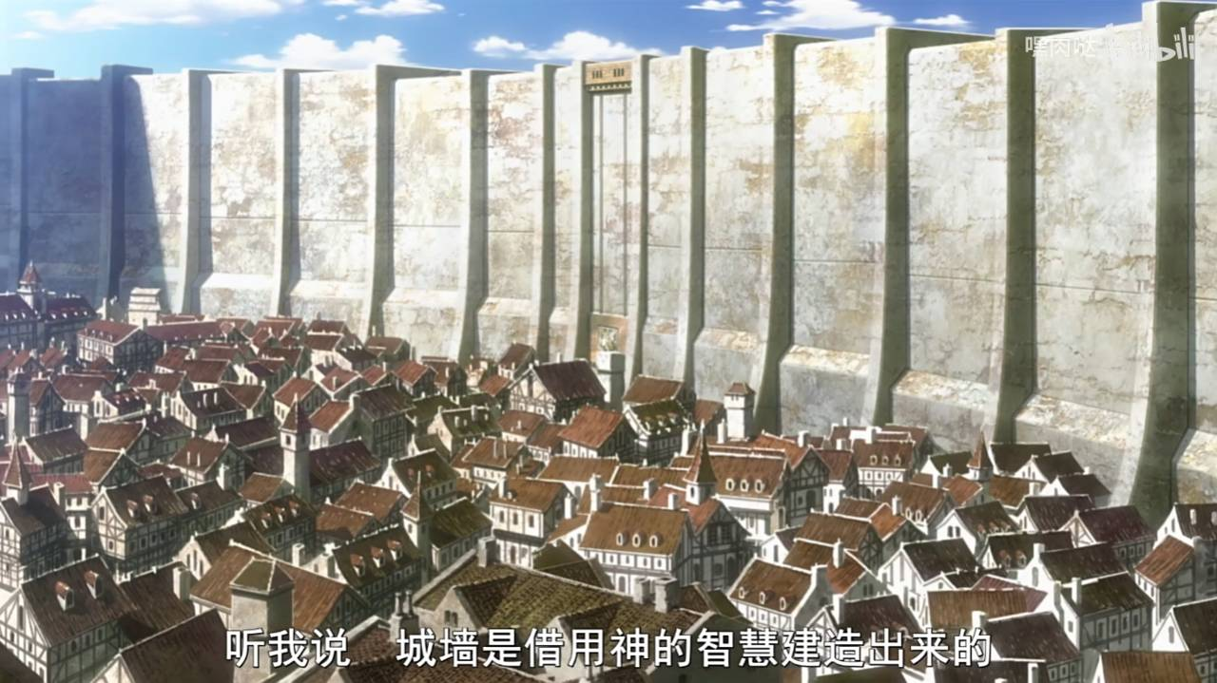

故事从主角艾伦遇到守门士兵汉尼斯起，议题开始
汉尼斯（正题）：人类应该待在城墙中，这是安全的

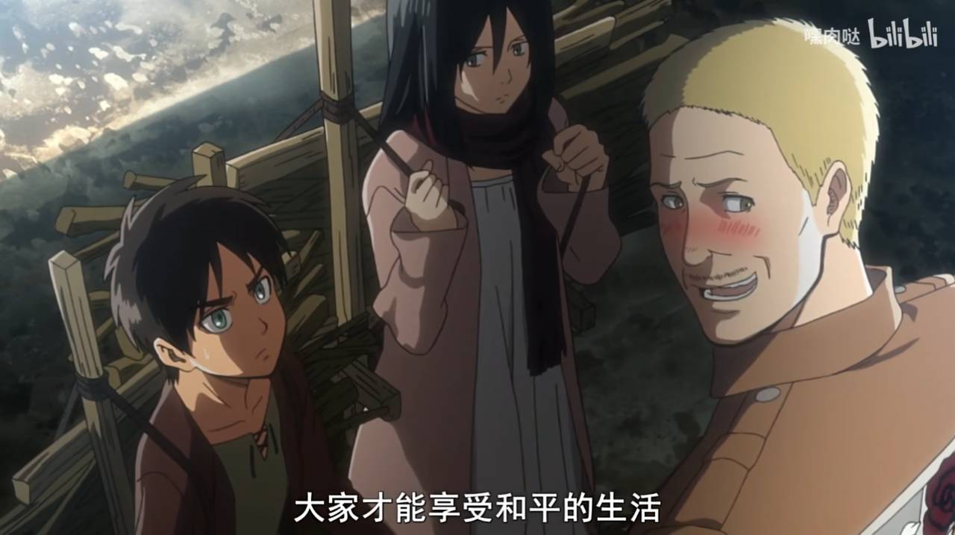

艾伦（反题）：人类不应该待在城墙中，因为这是屈辱的

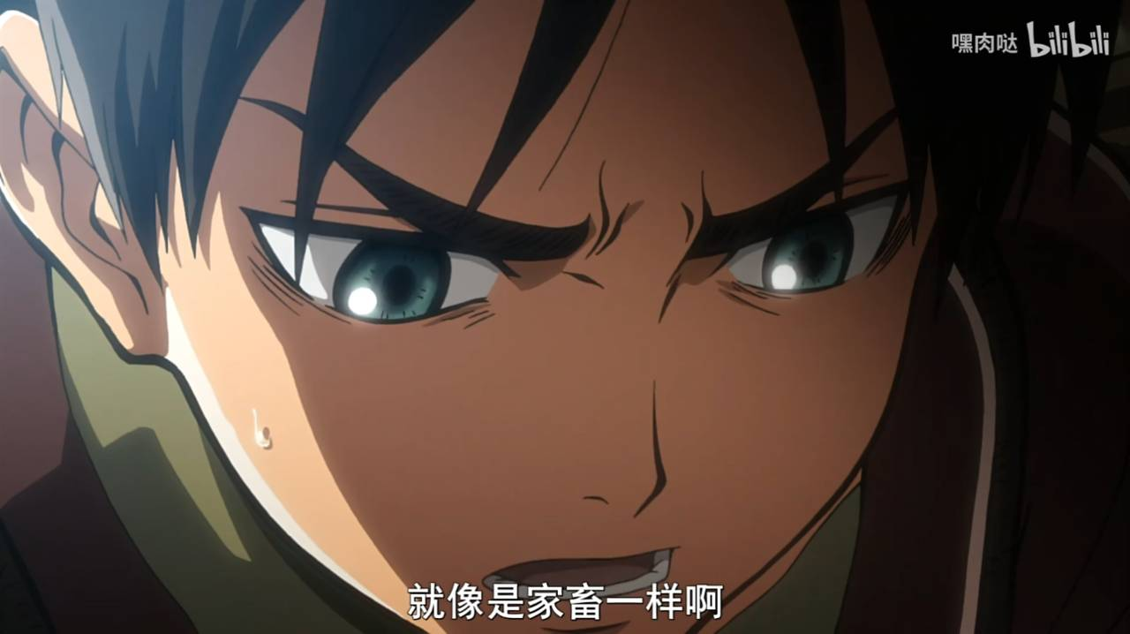
这时候，钟声响起，人类调查兵团从墙外远征回来了

艾伦非常兴奋，跑到城门围观调查兵团进城

艾伦/观众的想象（支持反题）：调查兵团带着极大的荣耀，从墙外凯旋归来

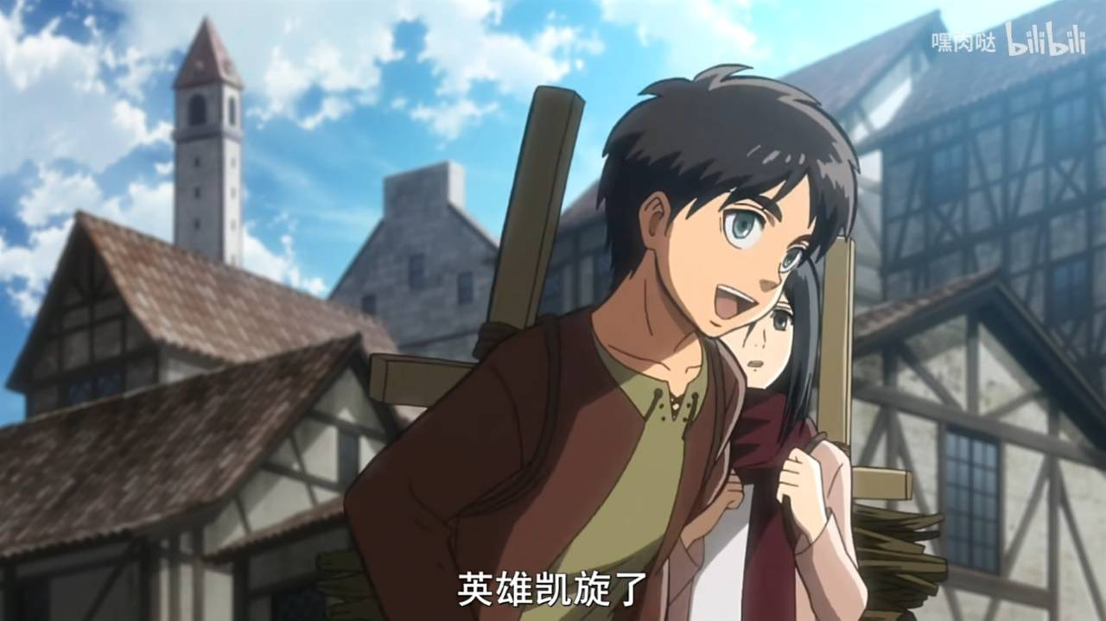

然而，他们很快被现实打脸
残酷的现实（回到正题）：调查兵团损失惨重，遭众人唾弃，离开城墙没有意义

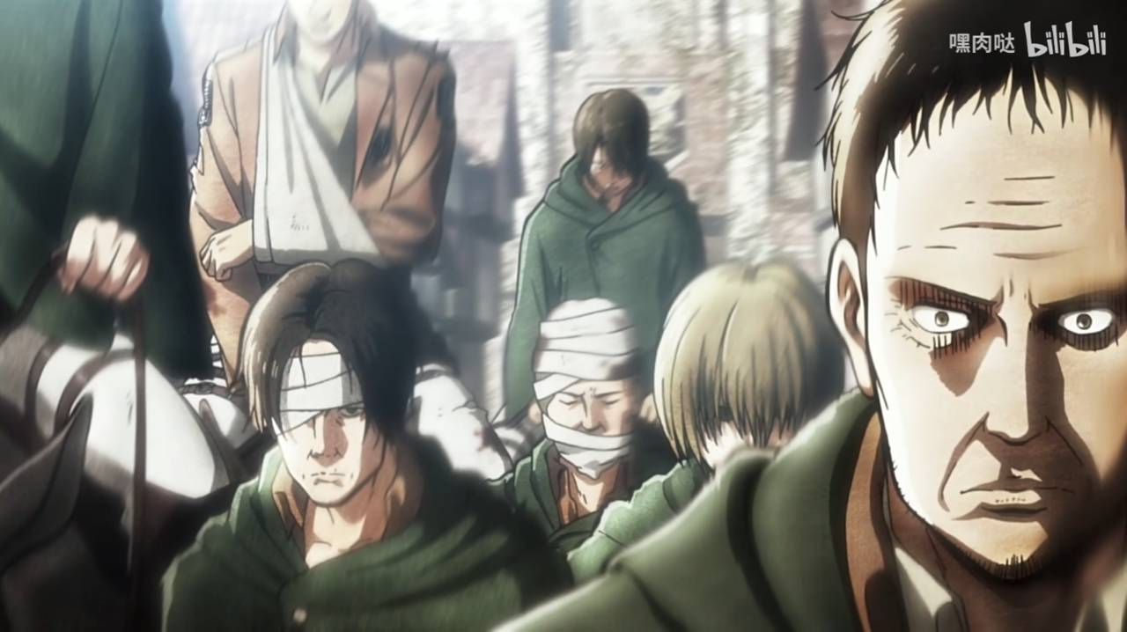

以上既是辩论情节，也是反转情节，我们继续看

这时候一名士兵莫泽斯的母亲，来到队列询问她儿子的下落

团长的台词（反题）：把莫泽斯拿过来（至少莫泽斯还活着？）

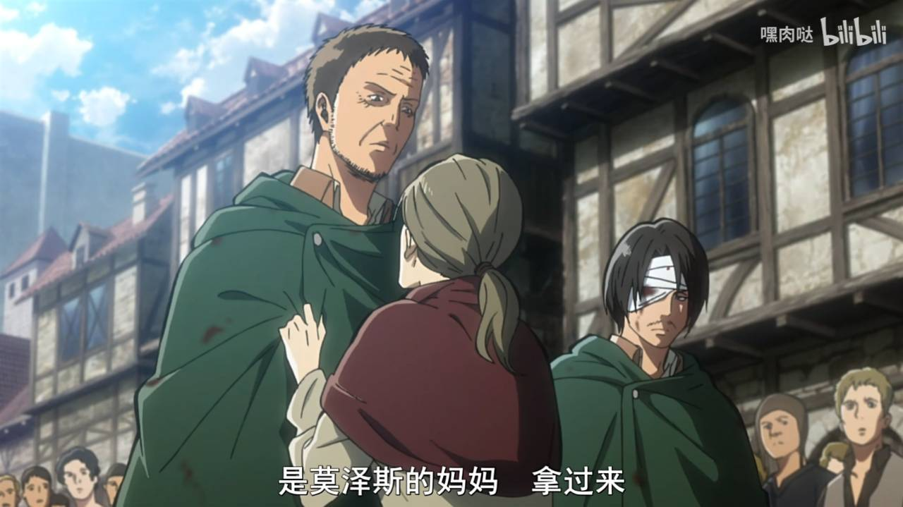

绝望的母亲（正题）：抱着婴儿裹布大小的莫泽斯（莫泽斯死的极惨）

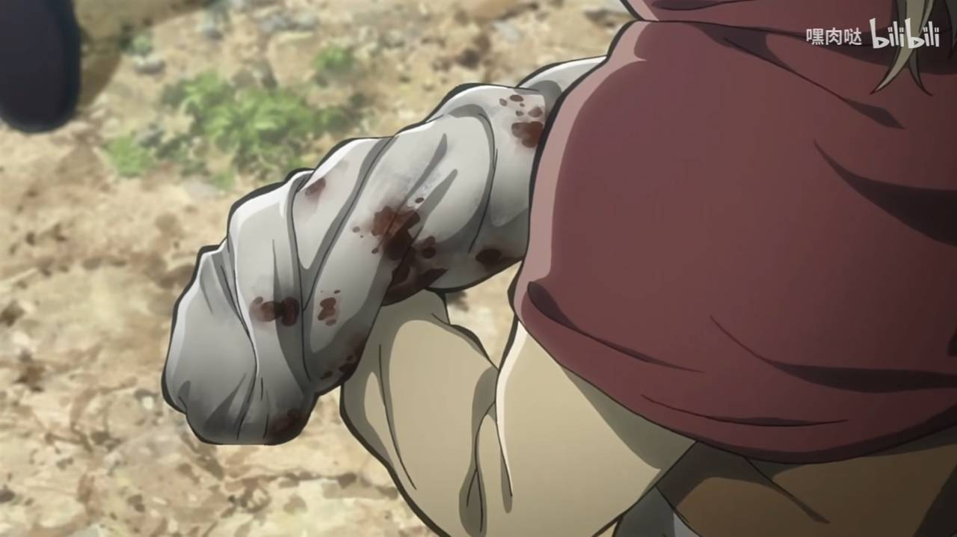

母亲打开裹布，看到儿子的手臂，崩溃大哭

然而，情绪再次发生反转，母亲突然抬头问出这样一个问题

牺牲的价值（支持反题）：尽管儿子死去，但是对于人类的调查和反击是有意义的吧

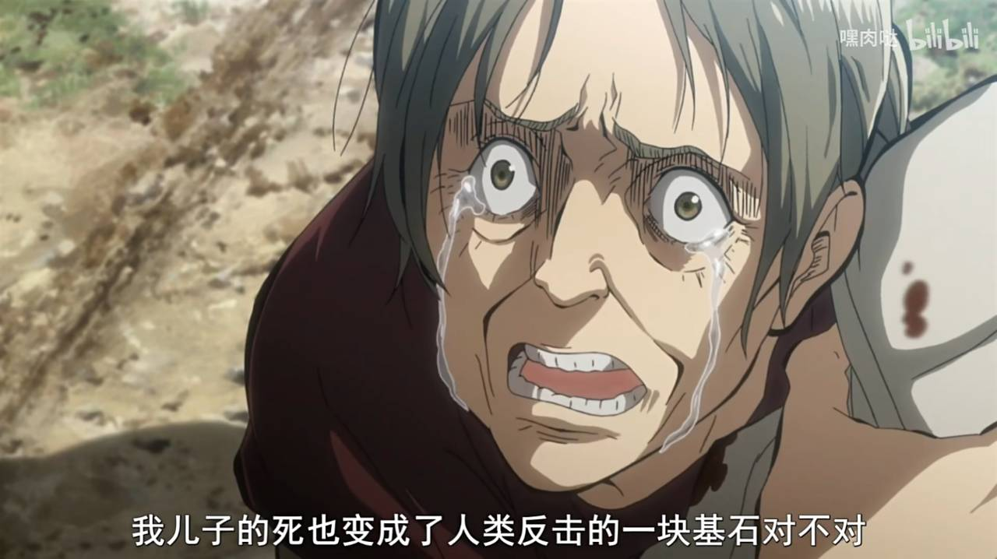

面对提问，团长原先本能地、肯定莫泽斯的牺牲，但他话说到一半，良心备受谴责，于是再次发生了反转

毫无意义地死去（回到正题）：墙外调查没有取得任何成果，士兵们都是白白牺牲

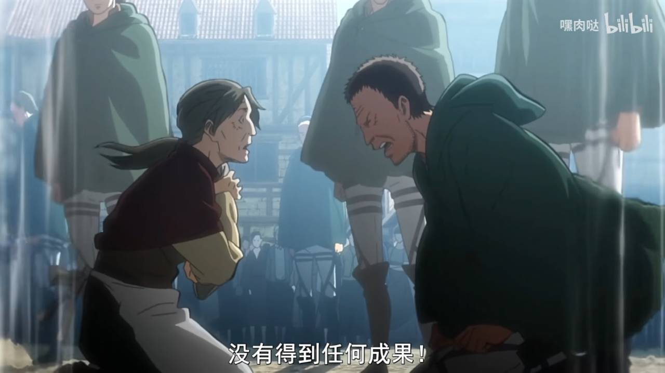

上述只是巨人第一季围绕这个议题的一小段情节，正题和反题进行了四次非常激烈的交锋，故事几乎处处充斥着正反对应的情节

那么，这个议题会无休止地辩论下去，一直停留在原地吗？

不会。

故事的发展，实际上是矛盾对立的观点和情绪的对撞，它们最终会结合，从而产生全新的议题

在迎接这场辩论赛的结果之前，主角团首先进行了一波辩论总结
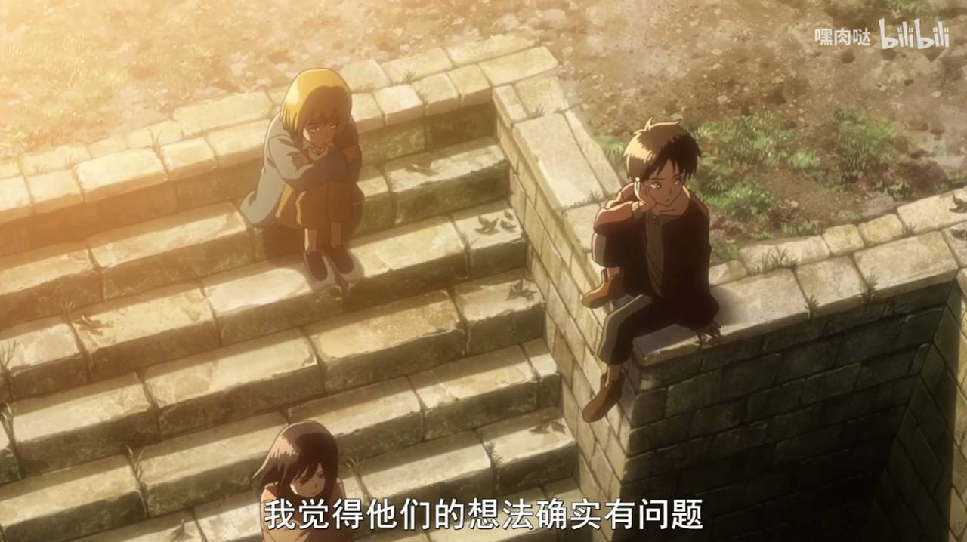
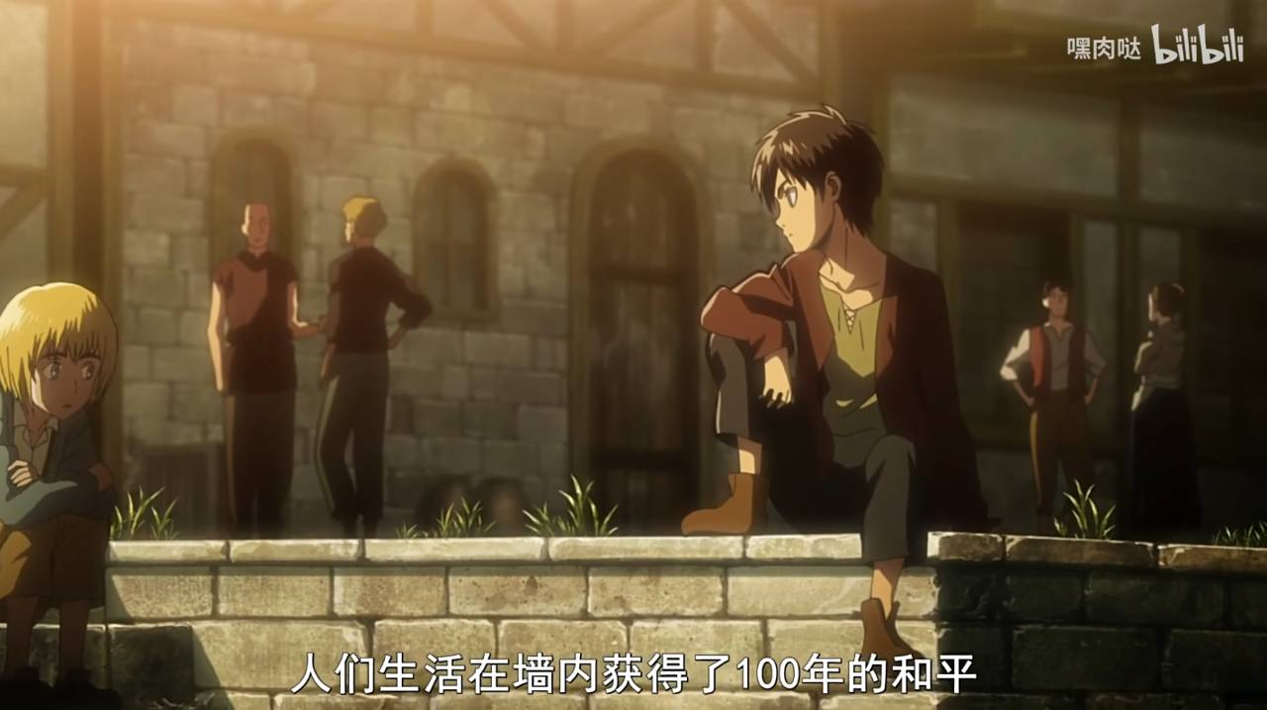
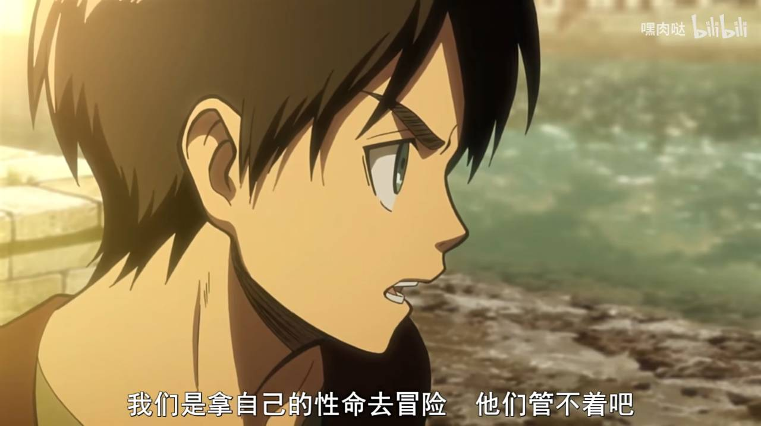

故事中的正题和反题在经过斗争后，必然会迎来合题，合题不是判定某一方获胜，而是对议题本身的一次重大上升

合题：无论如何，城墙总有一天会破坏

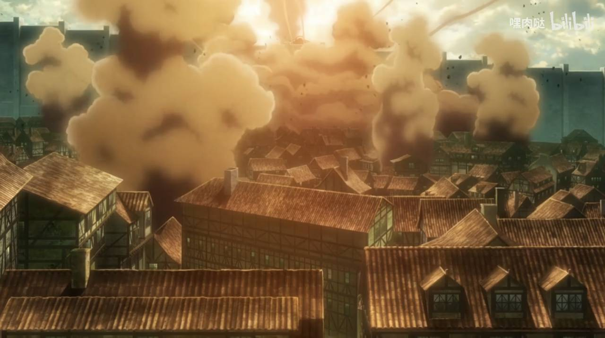
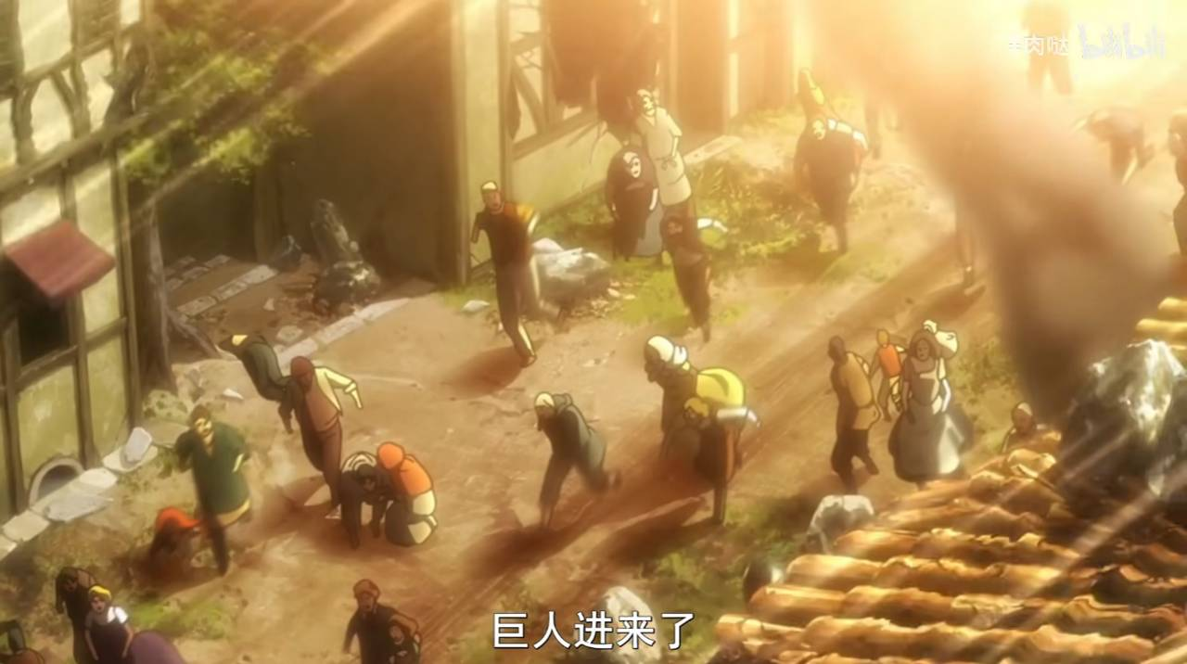

细想之下，这是必然的，狄奥多西城墙、长城、马奇诺防线，历史上没有什么防御是永远坚固的，千年之后最终都会沦陷

在这个结论下，无论是主张人类应该待在城内，还是奔向城外，正题和反题都没有意义，于是正题、反题被合题吸收，变成一个全新的议题

所以城墙倒塌的情节在进击的巨人之中是必然发生，这就像艾伦之后兵团反击、抵达海边、发动地鸣一样，基本上属于必然情节

《权力的游戏》“北境长城”倒塌，异鬼入侵；《天国王朝》耶路撒冷城墙被攻破，都是类似的例子

作者需要做的，就是设置议题 - 推演议题 - 触发必然情节 - 设置新的议题

- 无限的可能
从我们上述运用反转情节、辩证法所做的分析来看，故事情节是推演出来的，它和逻辑化地考虑故事走向并没有多大关系

我们来马上举出一个例子，说明这种方式是如何快速构建一个故事的

譬如，我们现在需要写：一个女孩去上学的故事

如果我们遵循的是现实逻辑，这个女孩要去上学，基本都具有以下现实特点：
- 她背着书包、穿着校服去上课
- 她和同学之间关系融洽，互道早安，互帮互助
- 学校里同时也存在校霸和混混，会霸凌同学
- 老师会介入同学之间的冲突，照顾好学生

我们将以上所有元素反转过来，就会得出如下设定：
- 她背着机枪，穿着战术背心去上课
- 她和同学之间并不和谐，存在无限制竞争关系，他们相互提防，为了赢得升学竞赛使用猎杀和一切手段
- 学校里存在“爱与和平”组织，学生对此避之不及，因为这个组织使用爱的力量劝他们放下武器，在他们看来是一种霸凌
- 老师根本不管学生，只负责教学，学生之间一切攻击不准涉及老师，否则会惊动“大他者”下场，后果很严重

这是一个简单的小练习，但你应该可以看出，即使下面这个故事毫无现实逻辑，但还是比上面的故事更有趣，更有看点

因为虚构创作是现实世界的另一种可能性，哪怕这种情况十分离谱，但它毕竟是从另一个角度重新审视我们生活的世界，这正是逆向思维、想象力发挥的作用

我们要做的就是站在故事创作的角度，尝试自圆其说，可以尝试竞争、爱、宗教、毕业这些主题，实际上有很多故事比如《Angel Beats》、《暗杀教室》和我们的故事设定很相似，因为我们使用的可能是相似的技巧和思考方式

结语
Jake Kent 的童话故事「世界上没有龙」，分享给你们：

有一个叫比利的小男孩，一天早上，他发现有条龙坐在自己的床上，龙只有猫咪大小，并且十分友好。比利告诉妈妈床上有条龙，但是妈妈说世界上没有龙

没想到在那之后龙便开始长大，吃掉了比利所有的早餐，并且很快就占满了整座房子，以至于比利的妈妈为了打扫房间不得不从窗户进出

后来，龙带着房子跑掉了，当比利的爸爸回家时，发现家所在的位置成了一块空地。邮差告诉了比利爸爸房子的去向，于是他追上去，沿着龙的脖子爬进房子里找到了家人

直到这时，比利的妈妈依然认为世界上没有龙，比利忍无可忍，他宣称龙是存在的。那一刻，龙开始缩小，很快变回了猫咪大小

最后，所有人都承认：这条龙是存在的。而后，龙一直维持在猫咪的大小

妈妈不明白之前龙为什么会变得如此巨大，比利小声说道：“也许它是想被注意到。”

我们生活在一个本质上是故事化的社会中，游戏通过故事吸引人们的注意

这种故事的吸引力，无法通过虚与委蛇、矫情掩饰骗取，也无法通过默守陈规、移花接木获得，只有真诚、爱和理解，高度的共情，才可能掌握讲故事的温度和节奏，才能从故事的海洋中拔擢而出

因为每个人拥有的都是自己真实的人生，是荒谬的、正直的、受庇护的、残酷的、无法预知的、笃定的，是独一无二的故事

